
บันทึกข้อความ
ส่วนราชการ สภ.สนม จว.สุรินทร์ 32160 โทร./โทรสาร 0-4458-9049
ที่ 0018(สร).(19)/ - วันที่ 5 มีนาคม 2568
เรื่อง รายงานผลการใช้จ่ายปีงบประมาณ 2568 รอบ 6 เดือนแรก (ไตรมาส 1-2 ต.ค.67 - มี.ค.68)
เรียน ผกก.สภ.สนม (ผ่าน สว.อก.สภ.สนม)
งานการเงิน สภ.สนม ขอส่งรายงานผลการใช้จ่ายงบประมาณ ของปีงบประมาณ 2568 รอบ 6 เดือนแรก (ไตรมาส 1-2 ต.ค.67 - มี.ค.68) ผลการเบิกจ่ายเป็นไปตามเป้าหมายที่กำหนด ไม่มีปัญหาอุปสรรคแต่อย่างใด พร้อมทั้งได้แนบรายละเอียดผลการเบิกจ่ายมาพร้อมหนังสือนี้ด้วยแล้ว
จึงเรียนมาเพื่อโปรดทราบ


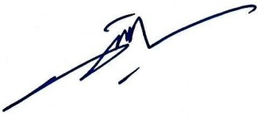
ร.ต.อ.
(สุพัฒน์ ประสมศรี)
รอง สว.ธร.สภ.สนม/ หน.การเงิน

เรียน ผกก.สภ.สนม
เพื่อโปรดทราบ
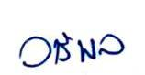

พ.ต.ท.
(วาริพล คำแขก)
- ทราบ

พ.ต.อ.
(รวีโรจน์ ปัญญาสุวรรณกุล)
ผกก.สภ.สนม
5 มี.ค. 68

สว.อก.สภ.สนม
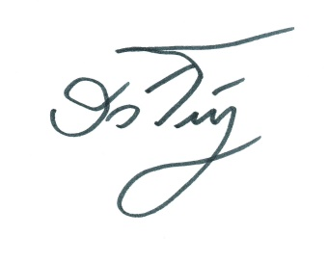

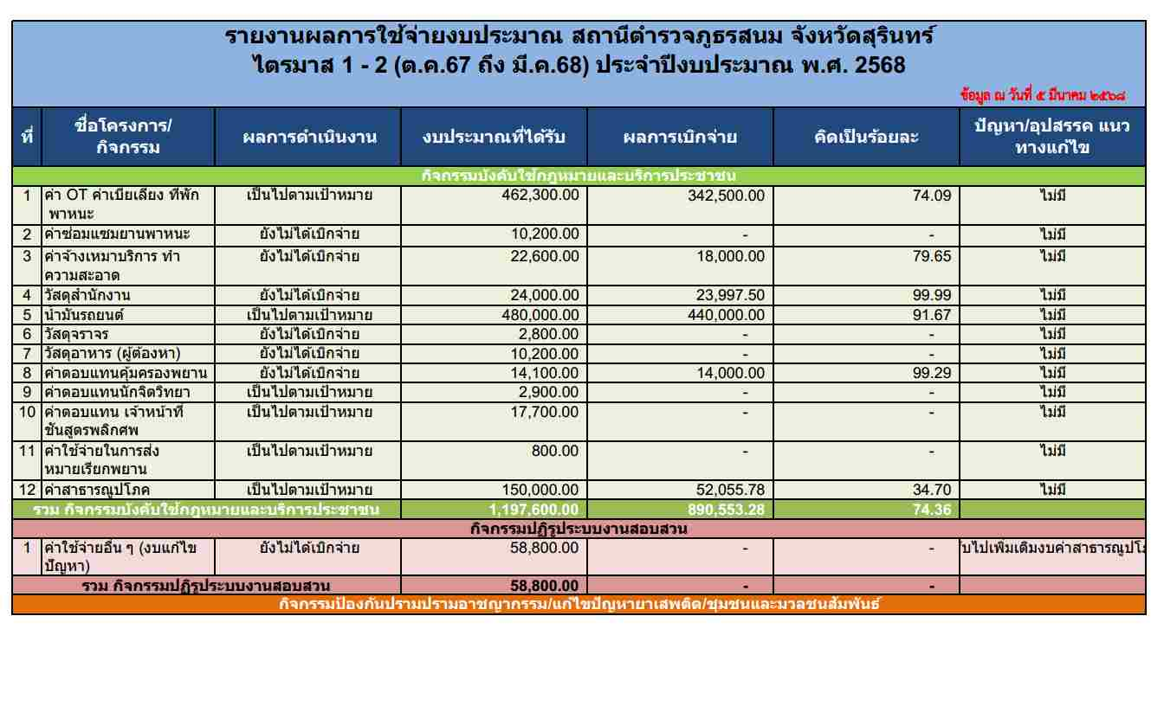
ตรวจแล้วถูกต้อง
พ.ต.อ.
( รวีโรจน์ ปัญญาสุวรรณกุล )
ผกก.สภ.สนม

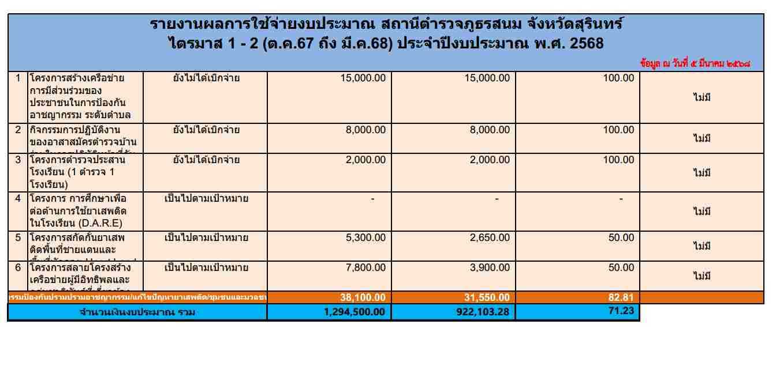
ตรวจแล้วถูกต้อง
พ.ต.อ.
( รวีโรจน์ ปัญญาสุวรรณกุล )
ผกก.สภ.สนม

